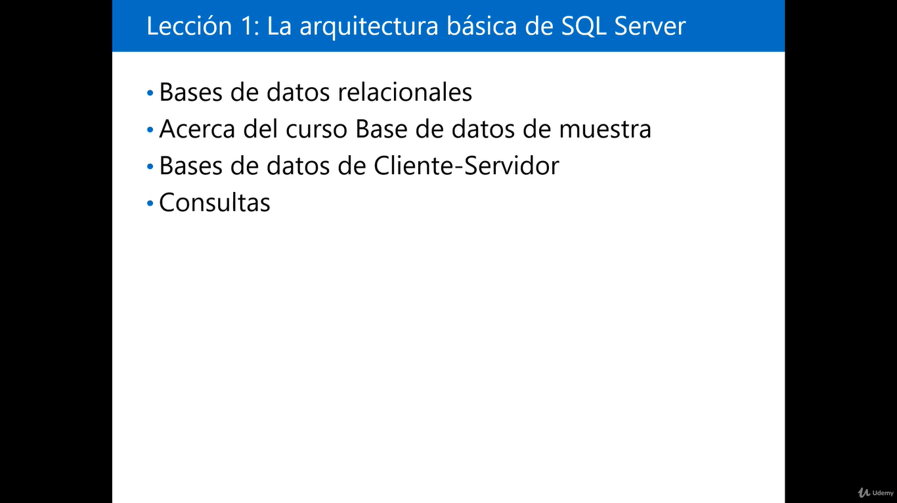

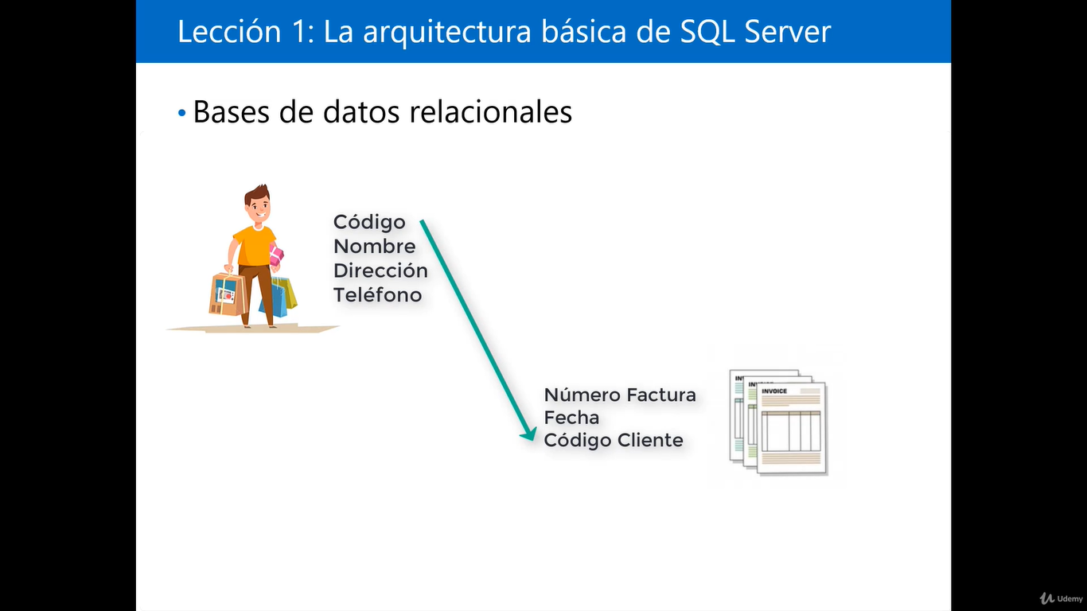

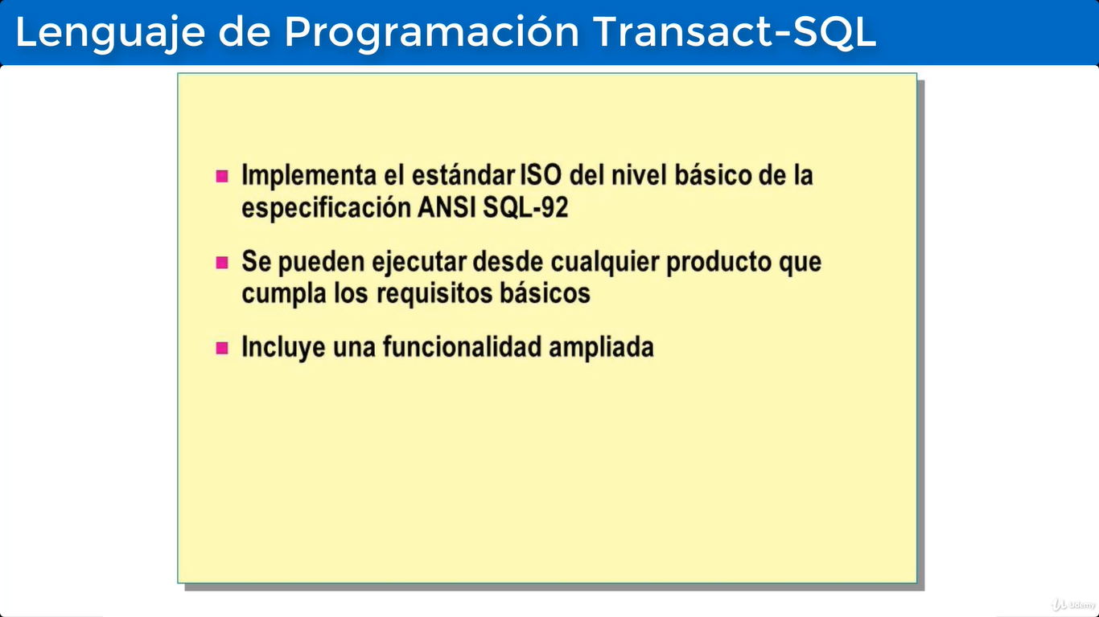

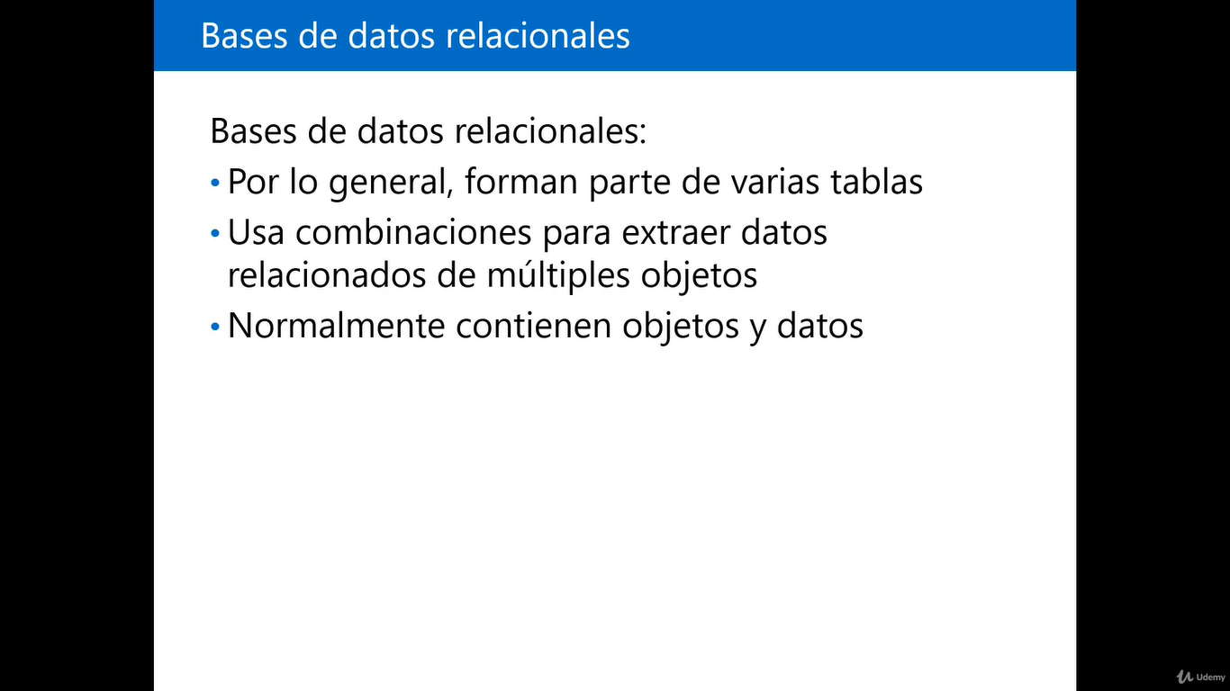

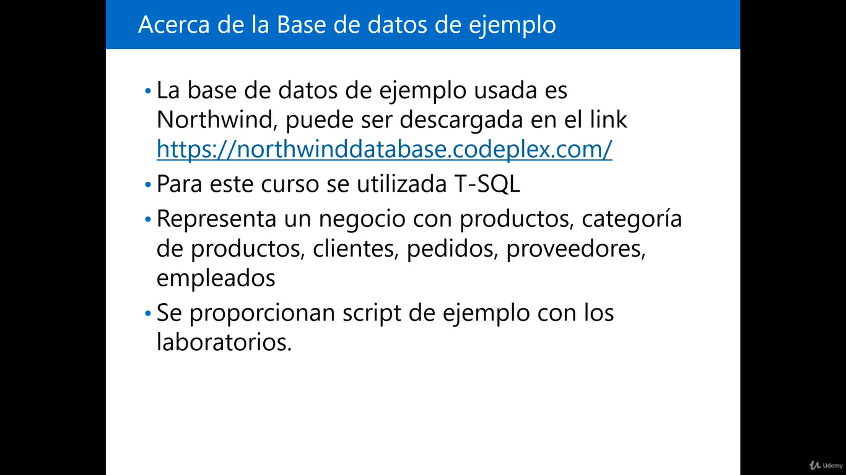

Trabaja bajo el siguiente modelo

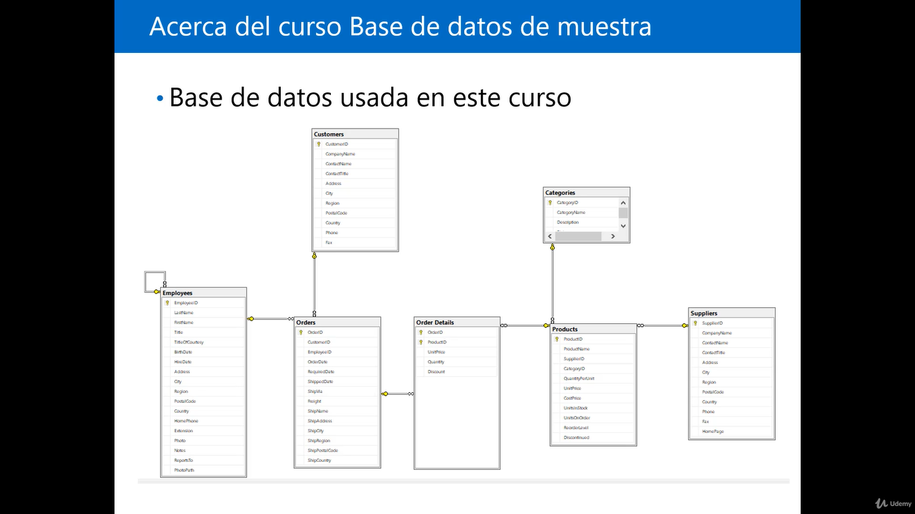

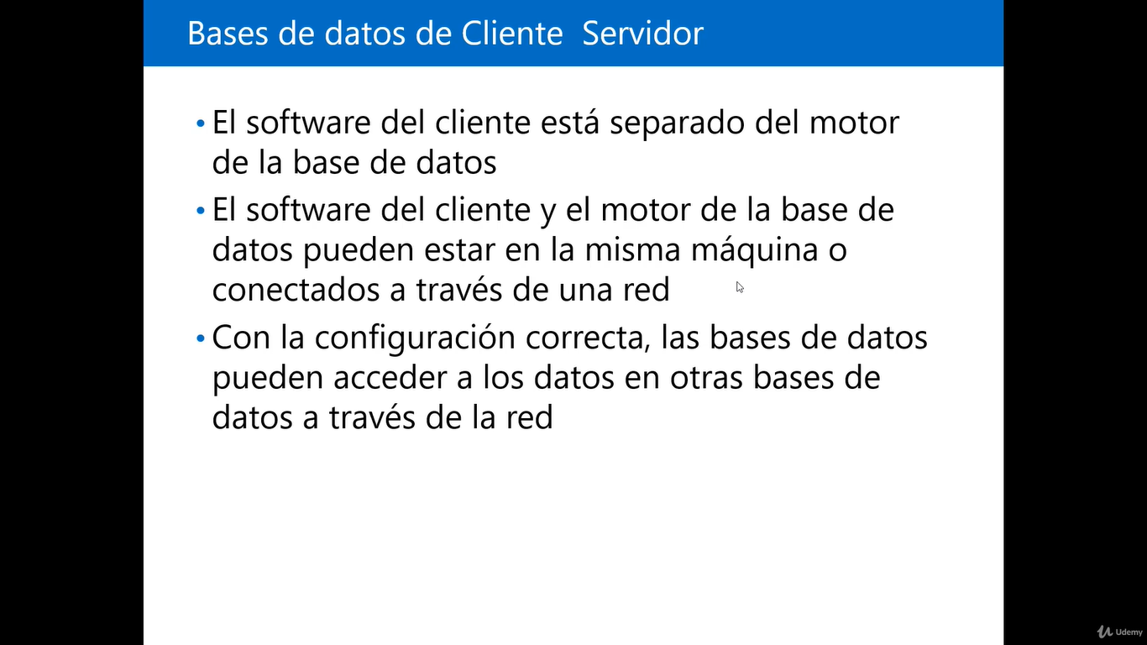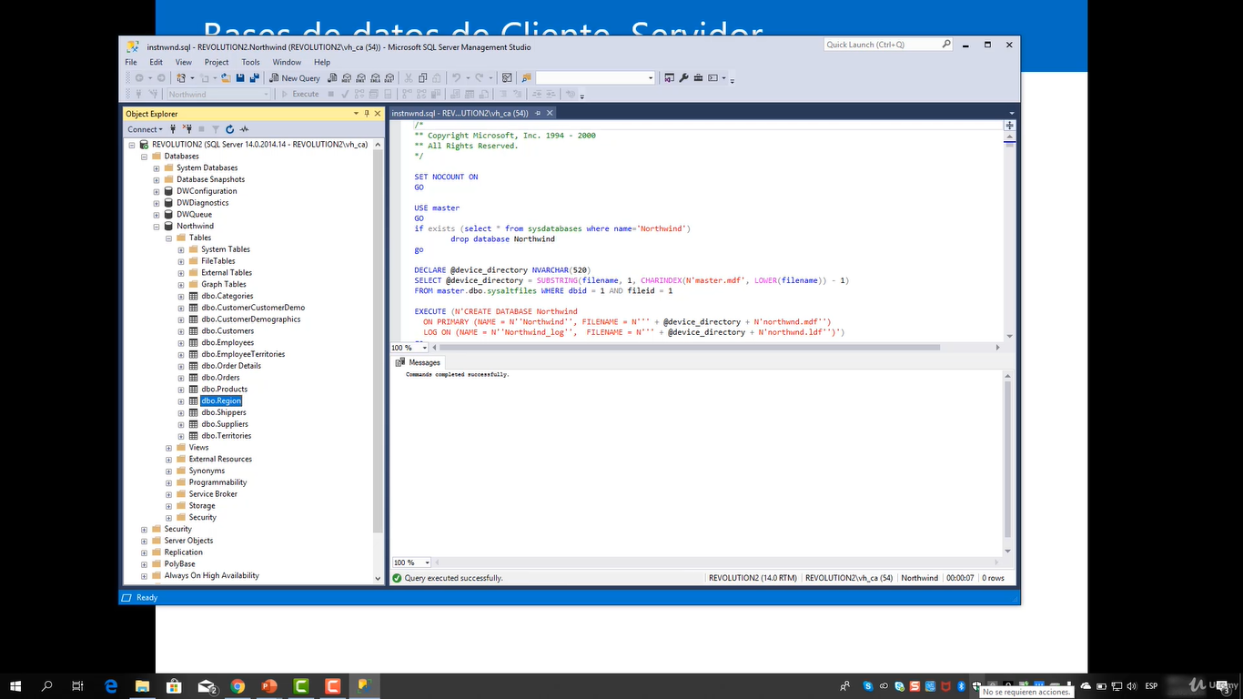esta Ventana no es el sql server, es solo u cliente que se conecta a tu base de datos y que esta consultando esa bd

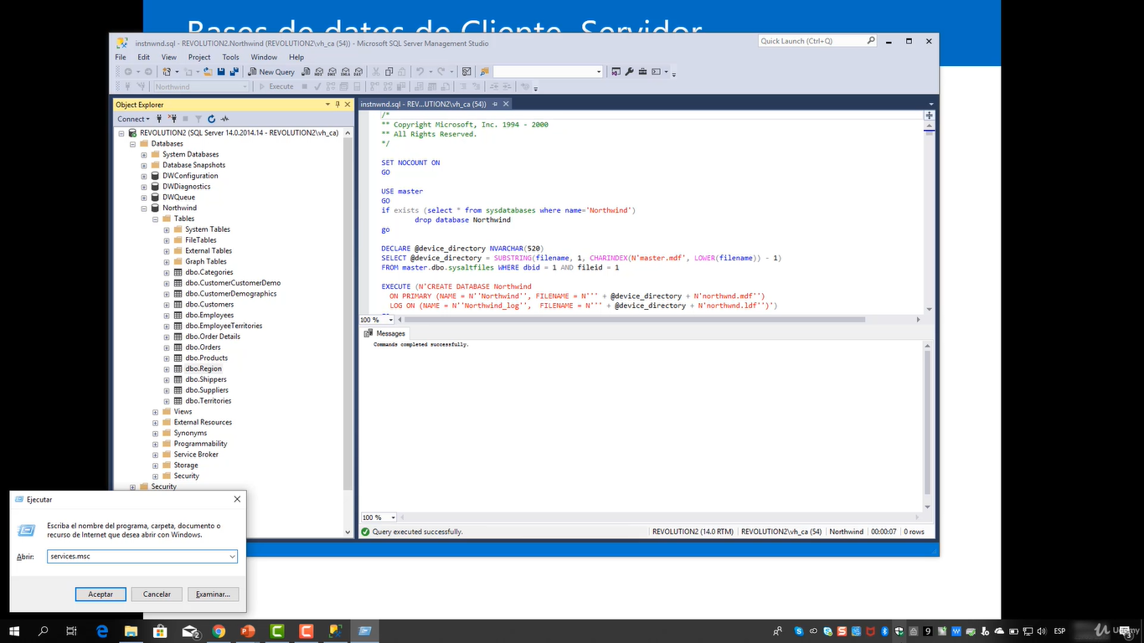para abrir la Ventana de servicios, el sql server trabaja como un sevicio de windows. Pero tabiuen puede trrabajar con linux

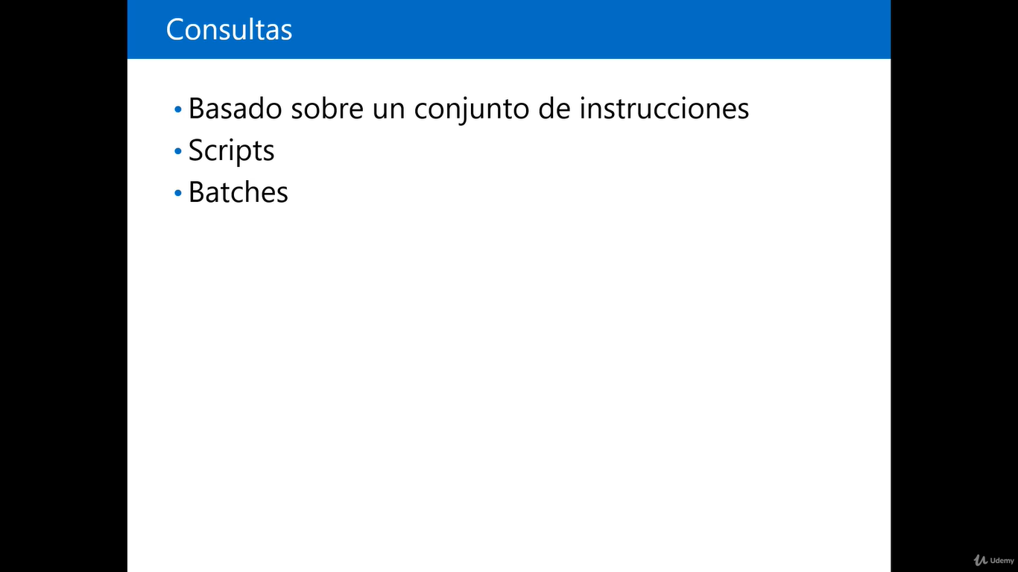Script es igual que batches solo son denominaciones a la consulta mediante estos a la bd

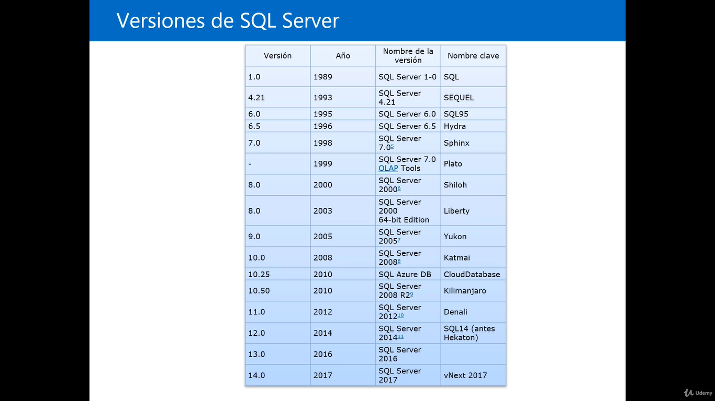

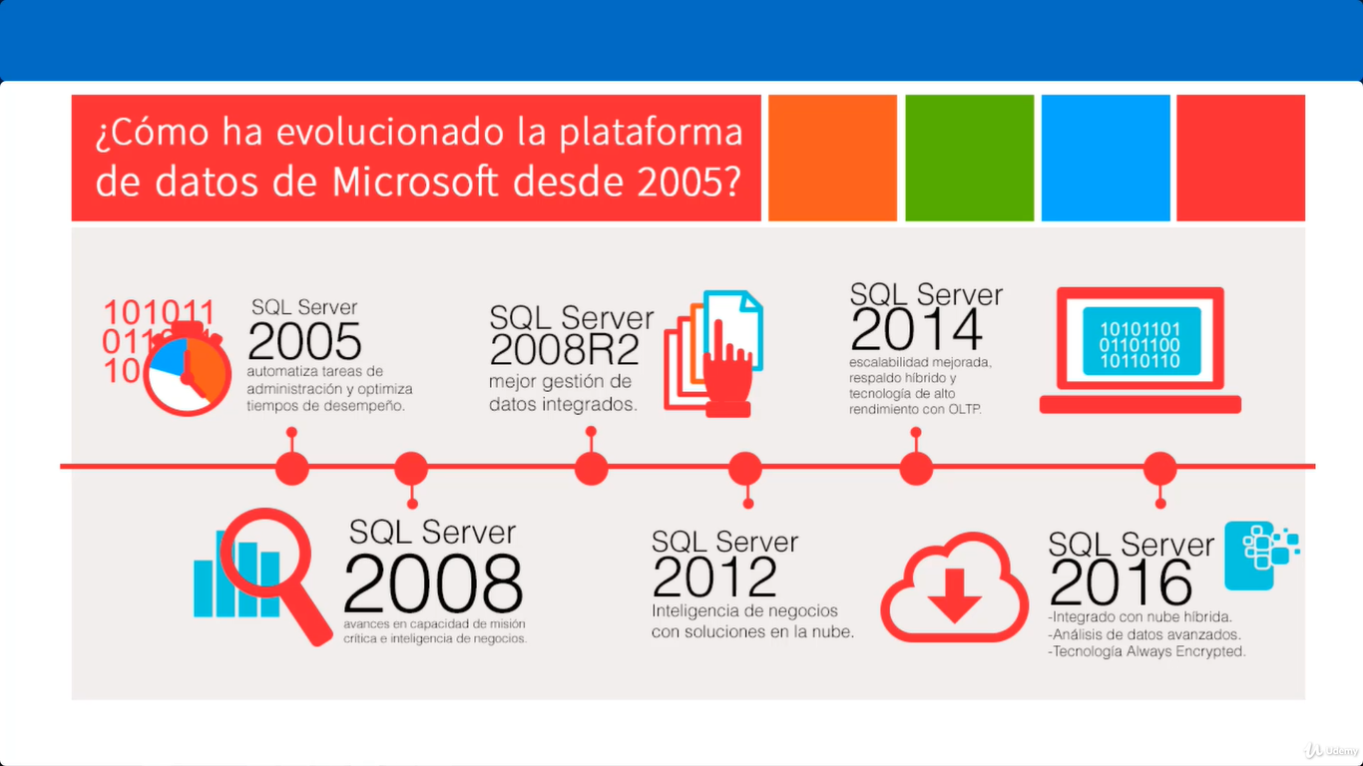

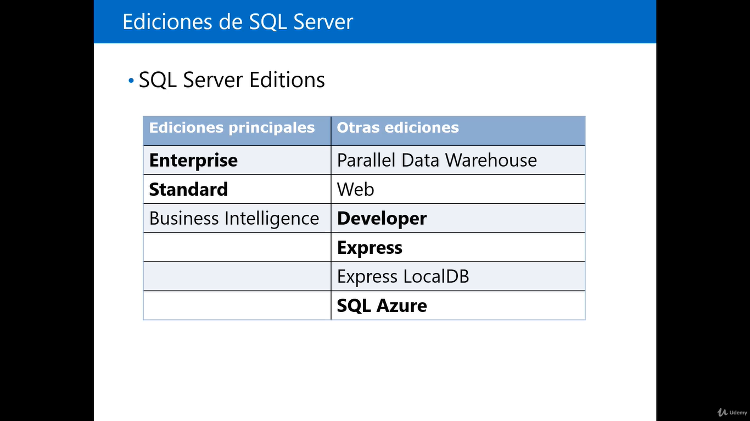

La enterprise es caro y es la que mas utilidad da.

Standar limita algunas caracteristicvas de la enterprise

Developer tiene todas las características de la enterprise pero no se puede poner a produccion

Express es una version reducida que sirve para mediana y pequeña empresas con una capacidad hasta de 10 gb

Sql ¿Azure—> sql como sevicio aqui no se gasta nada de electricidad, recursos, ventilacion sino solo se paga mensualemne un servcicio y la parte administrativa lo cubre Microsoft

Businees intelligence--< que es una bd para inteligencia de negocios,

Parallel data warehouse para trabajo con grande tamalño de datra.

WEB –

Local_db – trabaja como una aplicacion no sirve mucho

Es imporetante mencionar que este curso se desarrollara con cualquiera de las vewrsiones en Amarillo

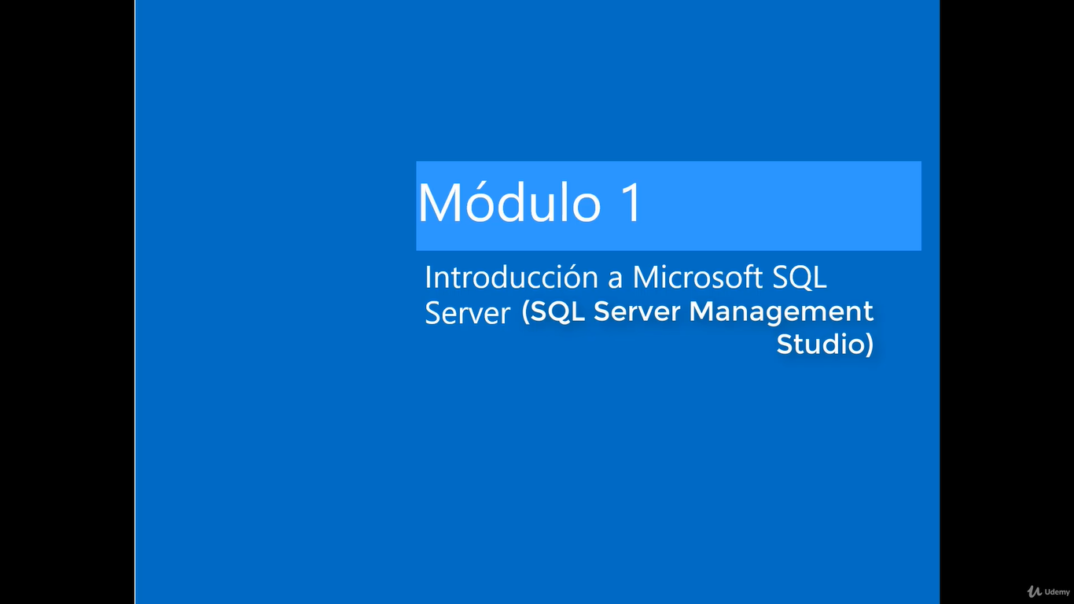

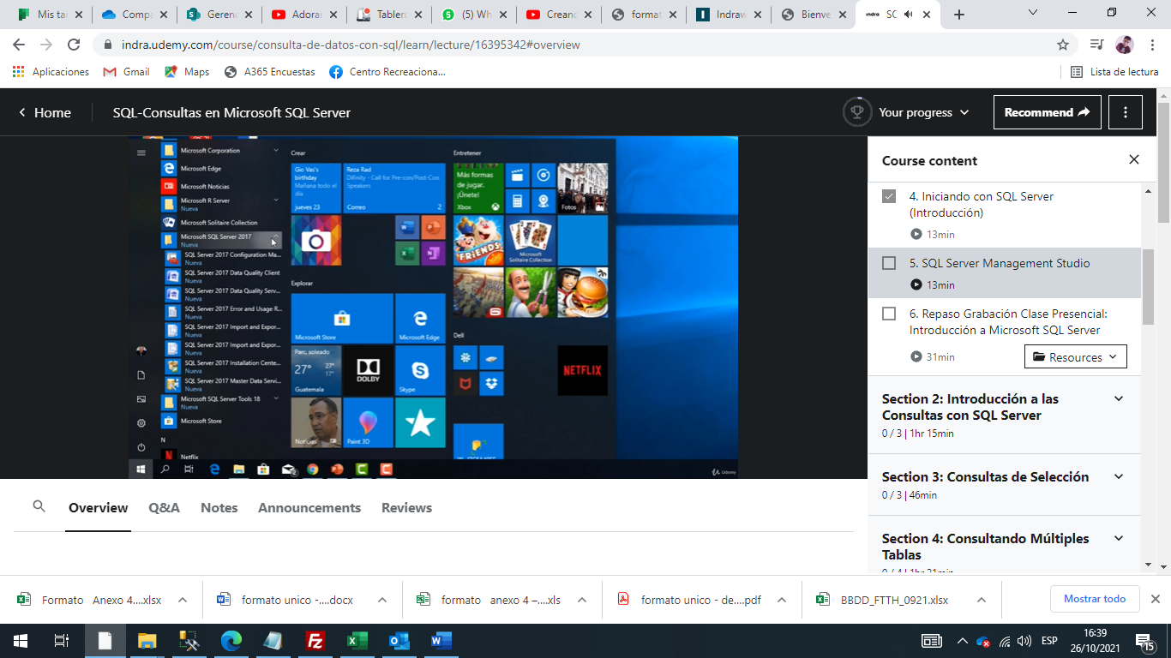

Es importante tener en cuenta el sql server configuration manager 🡪 desde ahi se administra los servicios del sql server.

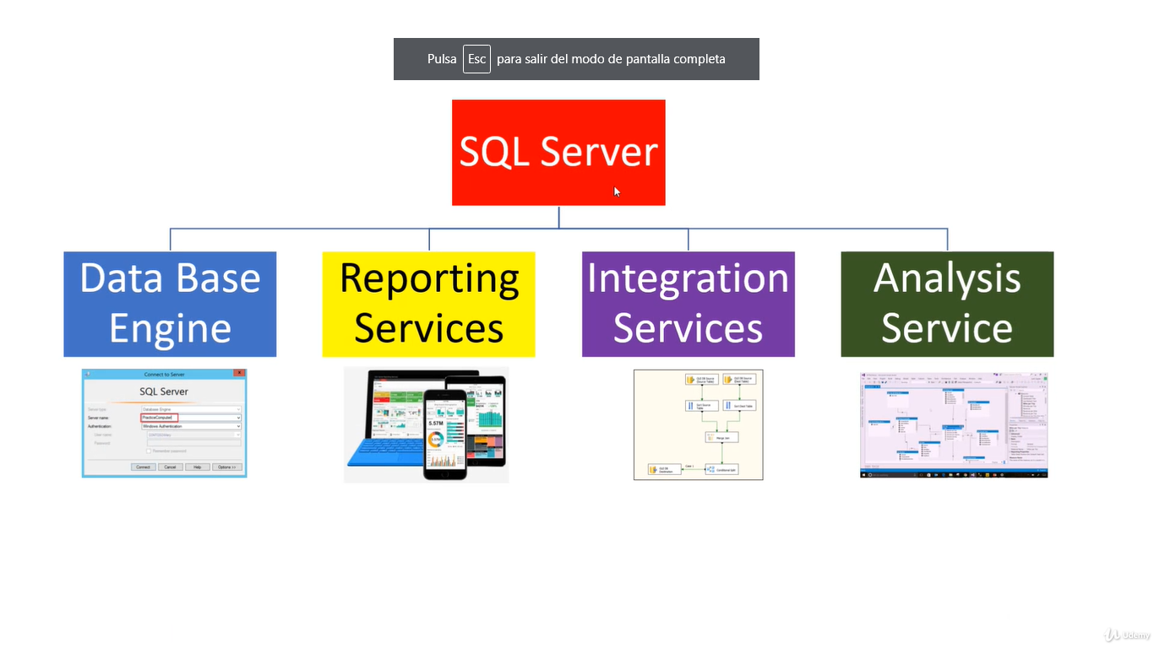

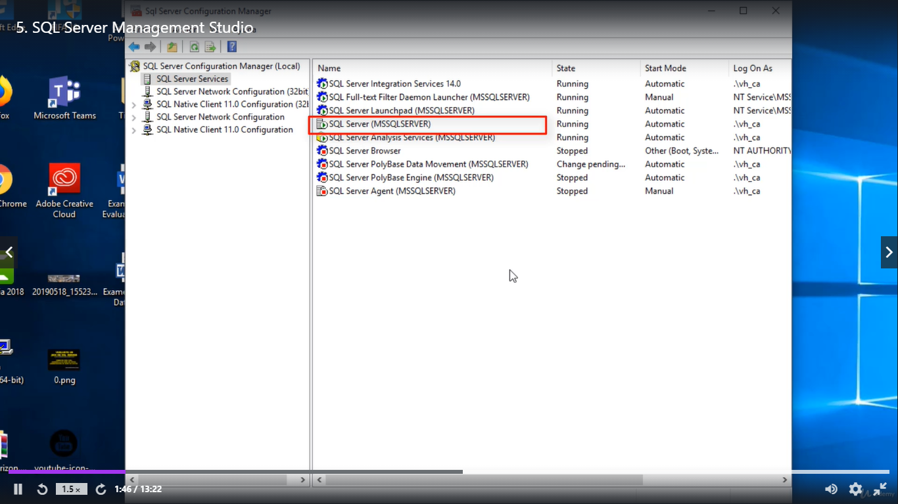

Trabaka con distinto modulos 🡪 en el modulo de sql server services

motor de base de datois.

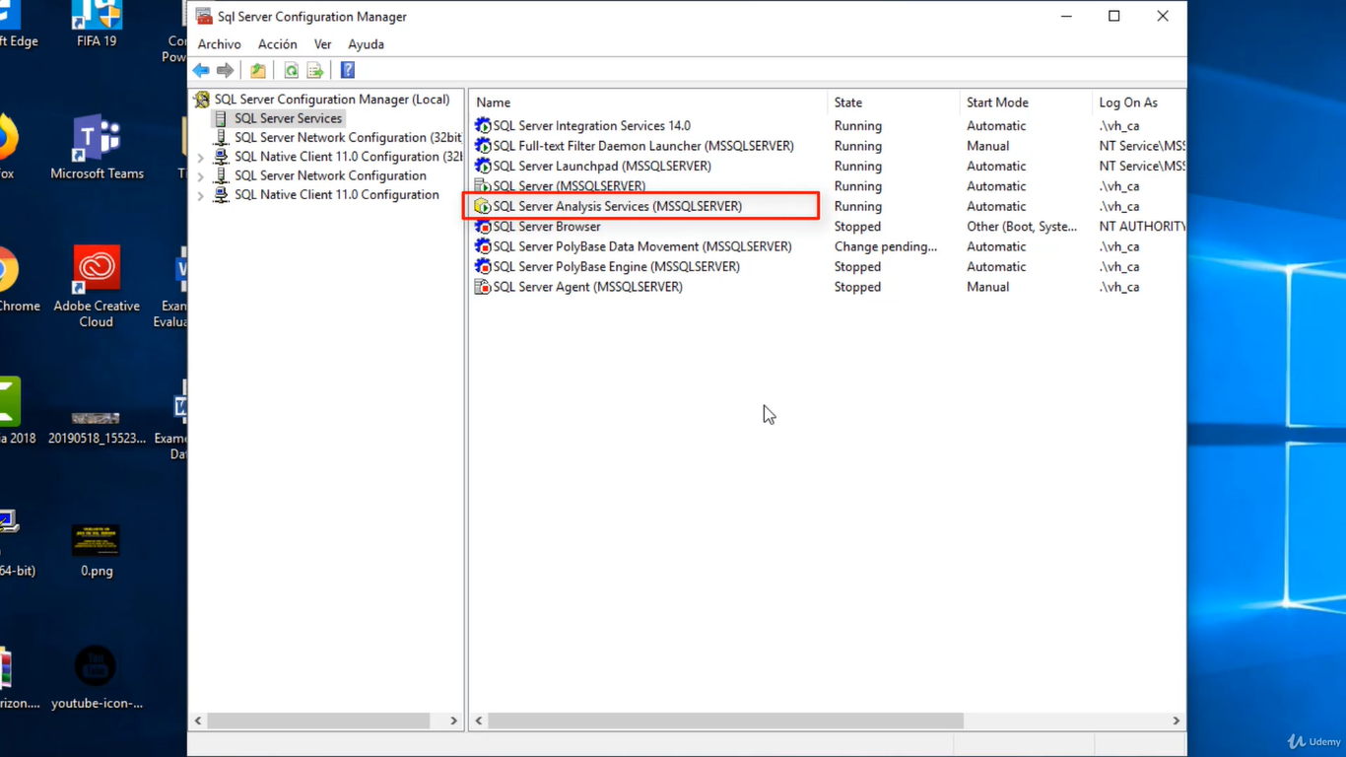analysis services que nos permite hacer analisis con cubos o modelo de tipo tabular

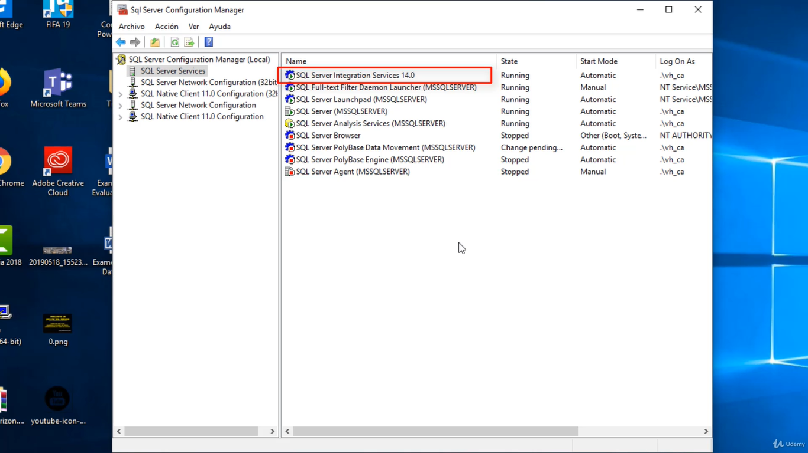importacion o exportacion de datos a tyraves de creacion paquetes

Tambien puede estar el reporting services que es de reporteria pero que no esta instalado aún

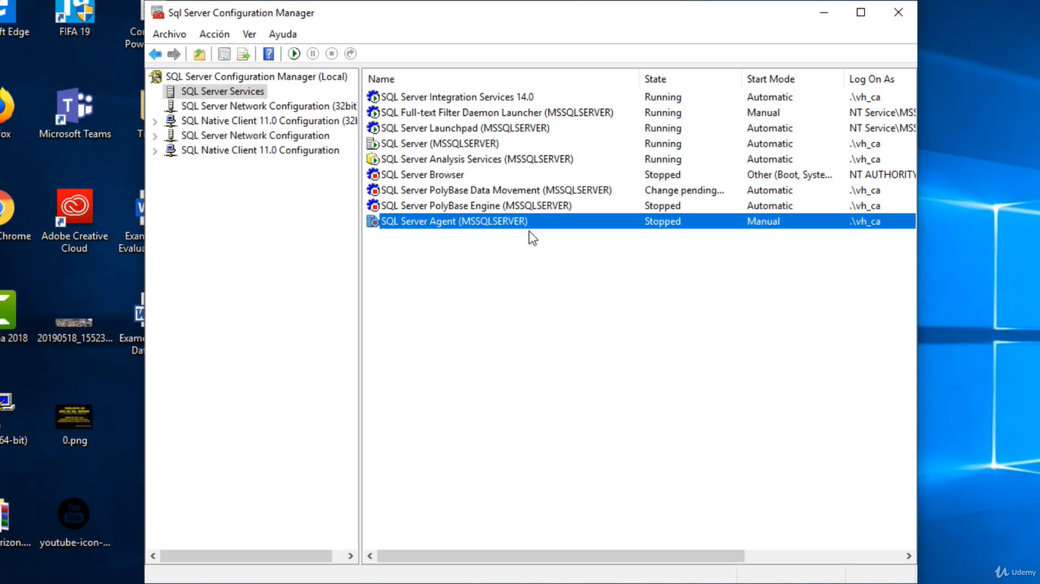permite manejar tareas programadas

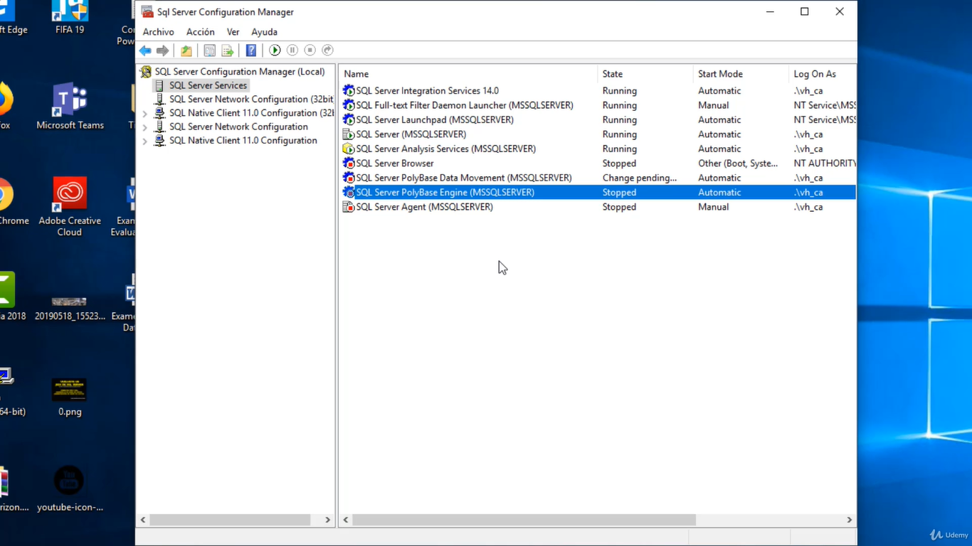consultas a bd no sql

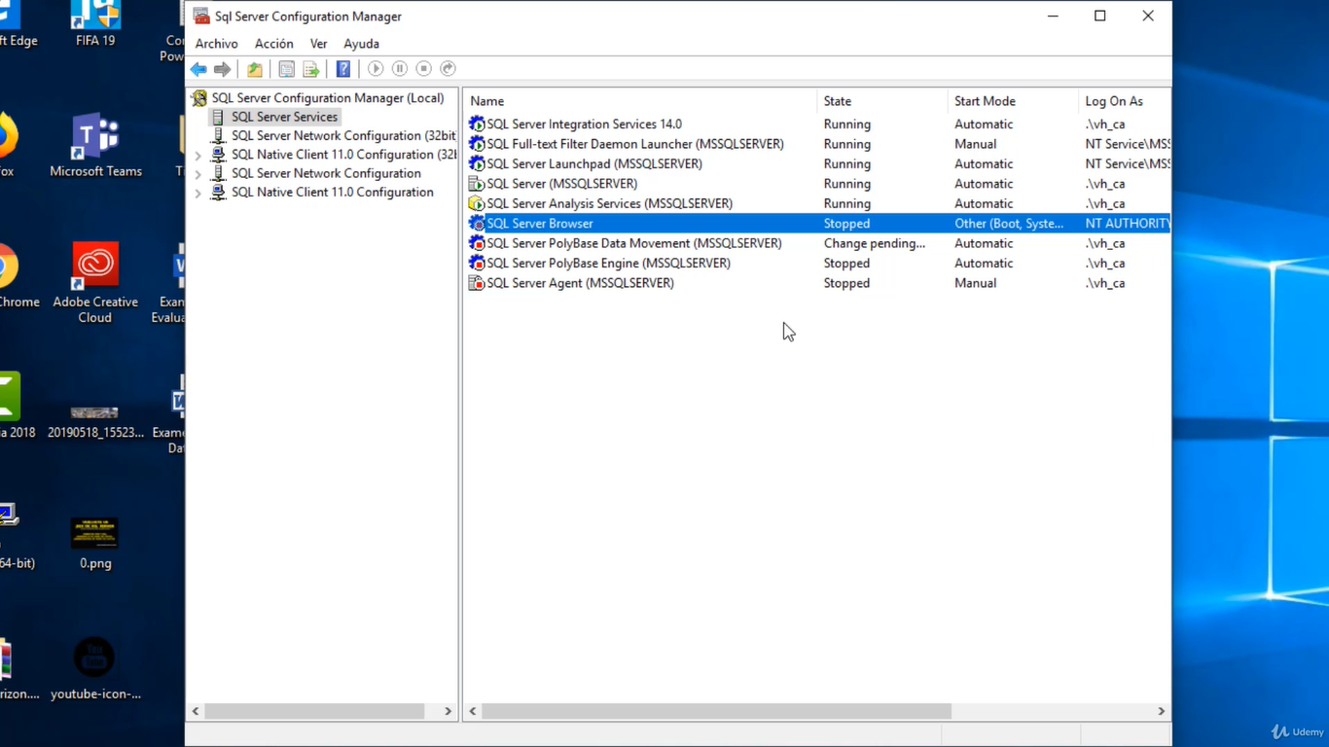

Servicio de avisos quien es el servidor de base de datos

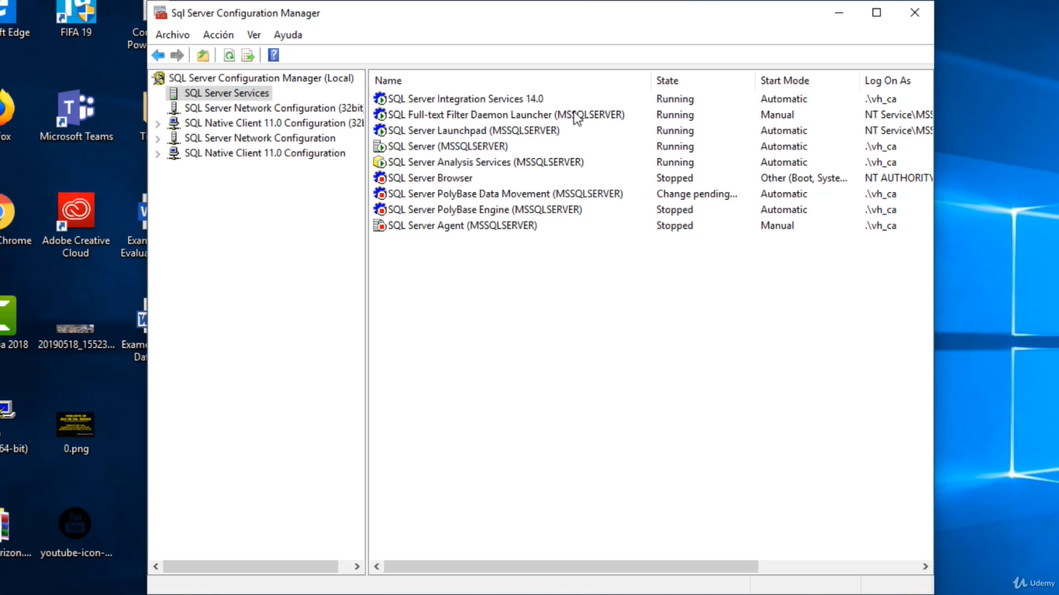launchpad que nos permite ejecutar scripts externos

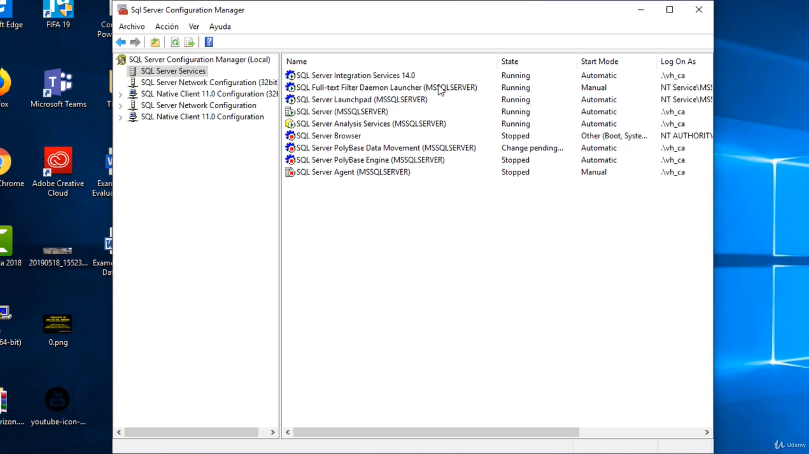y el fulltext que nos permite trabajar con catalogos de textos

Hay autenticaciones de windows como Tambien autenticaciones por sql server. Pueden haber otras como se muestra en la foto pero esas son de azure 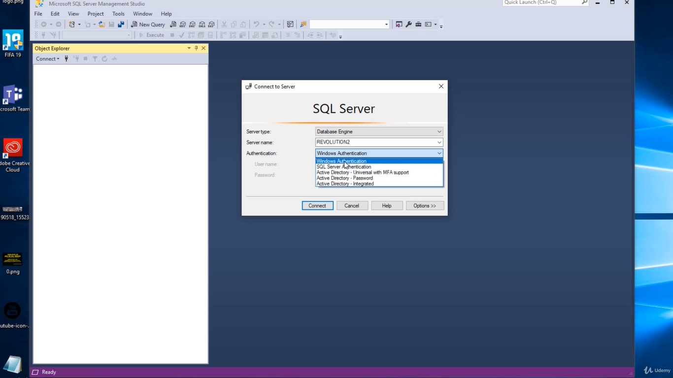

Hay distintos contenedores 🡪 DATABASES (Contenedores de base de datos)van a guardar todas las base de datos, “Master” es el coraxon del sql server es la base de datos de las bases de datos. Toda base de datos que creemos se regiistra en la bd “master”. “model” Es la base de datos plantilla, es la base de datos plantilla del sql server. Si yo creo una base de datos sin especificar parametros este autromaticamente les pone los param,etros confifurados en la model. “MSDB” es la base de datos de tareas programadas que funciona en combinmacion con el sql agent. Si todos los días queremos que se ejeute un back up eso quedara registrado en el “msdb”. “TEMPDB” Es la base de datos de objetos temporales, es la base de datos comodin, cuando el sql detecte que un indice no le es efectivo el ca tener que crear uno para agilizar la devolucion de datos de una consulta para eso el va a crear indices en la base de datos temporal, entonces es importante monitorear esta bd ya que esta va a colabrorar con todas las bases de datos que tenga el servidor.

Contenedor de Security (trabajar con auditoria y trbaajar con logins)

Server Objects 🡪 esto es cuando temenos en una red varios servidores, y queremos enlazar unos con otros

Replication 🡪 permite administrar la replicacion, es decir por ejemplo cuando 2 servidores quieren pasarse base de datos entre ellos

Polybase 🡪administra consulta de base de datos a no sql

Always On High Availabiulity 🡪 tolerancia de errores entre servidores

Management 🡪 se administra la politica, configurar el databasement para enviar correo electronico cuando se produzca un error en el sql server por ejemplo. Se puede crear planes de mantenimiento para mantener optimo nuestro sql server

Integration services Catalogs🡪 se puede crear catalogos donde se guarden paquetes de importacio como exportacion de datos

Para nuestro curso mas que administrar estos folders, vamos a presionar new query y digitar y escribir consultas transact sql para gestionar bd

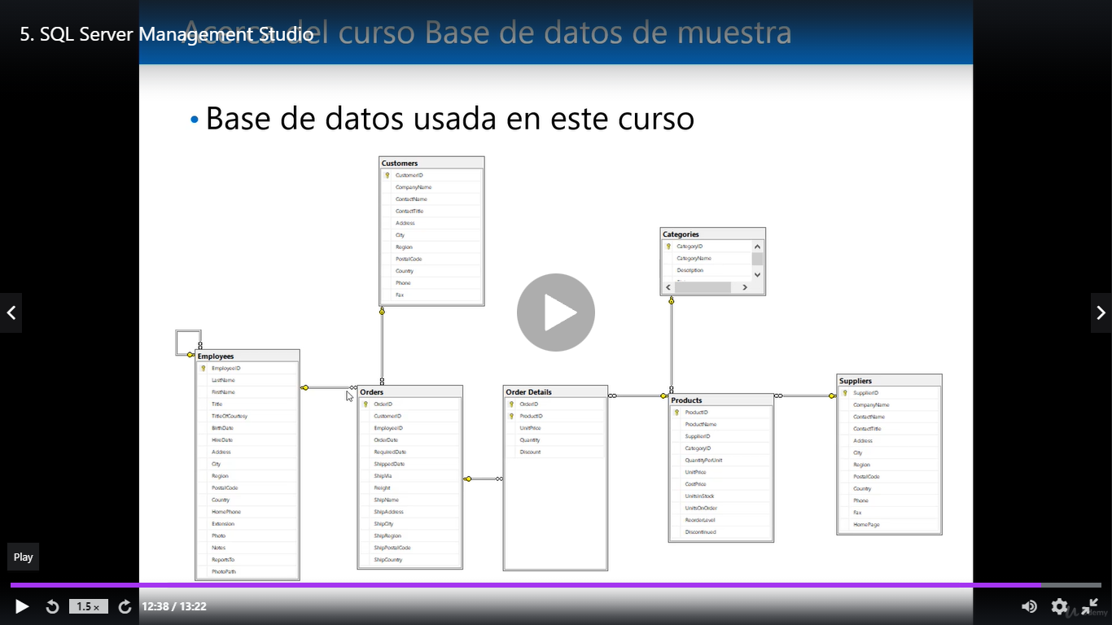

La base con la que vamos a trabajar es nortwind y se aqui se muestra como estan relacionas

Relacion Entidad(tablas) – atributos(columnas)

Las bases del usuario son los icono que tienen forma de cilindros

ALIAS

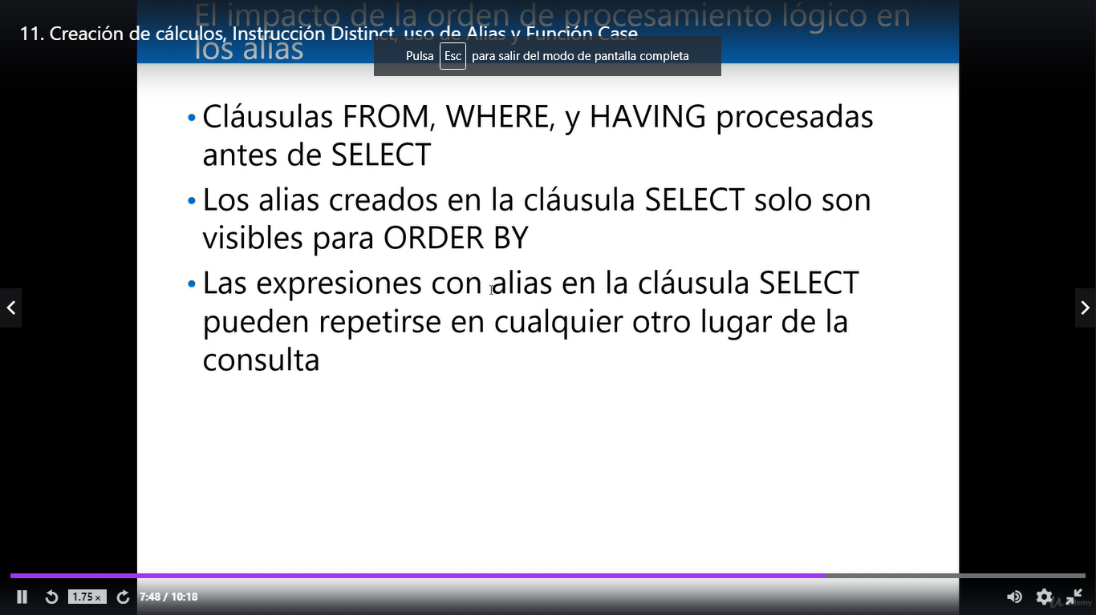

Case :

